TALLER DEL GRADO CUARTO
Indicador de desempeño:
• Desarrollo practicas saludables que permitan el entendimiento de las capacidades de mi cuerpo.

Tema: Test de fuerza y resistencia abdominal.
.

Nota 1: Las fotos del trabajo debe ser enviado al correo juliangov@campus.com.co con el nombre de la niña y grado.

Test de fuerza y resistencia abdominal.
El abdomen es un musculo que me ayuda en todos los movimientos del cuerpo como estabilizador; al caminar evita que el tronco se caiga así adelante o hacia atrás. El abdomen que protege órganos importantes como el estómago e intestinos.
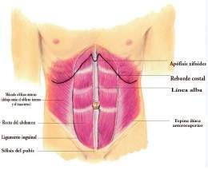
Actividad
Test de fuerza abdominal.
Completa el siguiente cuadro con la cantidad de repeticiones abdominales que puedas realizar en el tiempo determinado en la parte superior (nota entre cada sección tomate un tiempo de descanso de máximo 5 minutos)
Ejercicio | 1 minuto. | 2 minutos. | 3 minutos
Abdominales convencionales

Abdominales elevando las piernas
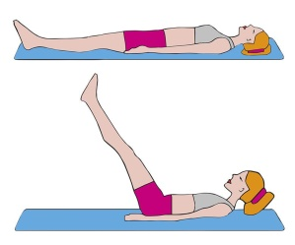

Test de resistencia abdominal.
Completa el siguiente cuadro con el tiempo que dures realizando el ejercicio de resistencia abdominal, ten en cuenta los intentos en la parte superior. (nota entre cada sección tomate un tiempo de descanso de máximo 5 minutos)
Ejercicio | Primer intento | Segundo intento | Tercer intento
Plancha abdominal
Levantamiento de piernas alternadas.
